618京东x上美影IP营销
广 告 主：京东零售
所属行业：互联网/电商
执行时间：2020.05.26-06.18
参选类别：IP营销类
营销背景
国漫复兴，美影厂是中国最具国民化的厂牌，经典IP在国民心中有超高人气及情怀，目标人群年龄与京东的核心人群吻合度较高。
营销目标
对外：IP营销助力618，在预热期占领消费者心智。
对内：将IP价值最大化，赋能平台、业务需求、事业部、品牌方。
策略与创意
大促还能这样玩：策略玩法，对618完成开场预热及长线高效赋能，本次核心视频紧扣618核心利益点“超级百亿补贴千亿优惠”“红包雨”等超强618利益点的洗脑幽默短片，在促销上对618完成了从预热期到高潮期的全线覆盖传播。通过IP经典的原汁原味的故事与京东618大促的利益点做包袱，让广告有趣，让内容有趣味。
创意：四支短片从动画制作、配音的还原程度及画面的精细程度，都体现出京东对经典动画IP形象的致敬及用心，内容方面在尊重原作人物设定的基础之上，融入“剁手”、“脱发”、“抢红包”等有趣的现代场景，将经典角色全新诠释的同时传递出京东618大促活动的信息点。紧扣“不负热爱，成就经典”的主题。
执行过程/媒体表现
全媒体覆盖投放策略，通过微博、微信通过抖音、B站精准覆盖目标人群。
京东在国漫领域的首次战略级合作，联手最具国民化厂牌的美影厂，将中国最经典的IP再次唤醒，得到业内、用户、品牌的高关注度和话题热度，拓展多种创新营销玩法，撬动多方资源参与，完成对京东会场的强势引流，助力618销售转化。
1、主视觉
2、重点参赛作品：
短视频链接作品 《京东x上美影放映厅》 https://b23.tv/ZDWJg0
营销效果与市场反馈
- 短视频一经推出，出圈式刷屏，获高曝光量和高认可度
视频总曝光量达65亿+，传播周期涵盖整个618活动期达21天，对京东618完成高效曝光和长线赋能，并得到动画圈、业内、用户、品牌商的自发传播和好评。短视频除了投放LCD、抖音、腾讯、B站等。短视频还是H5的形式在朋友圈自然传播，第一天获得点击uv20万。
短视频得到超过25家优质的广告行业优质营销媒体公众号发布。
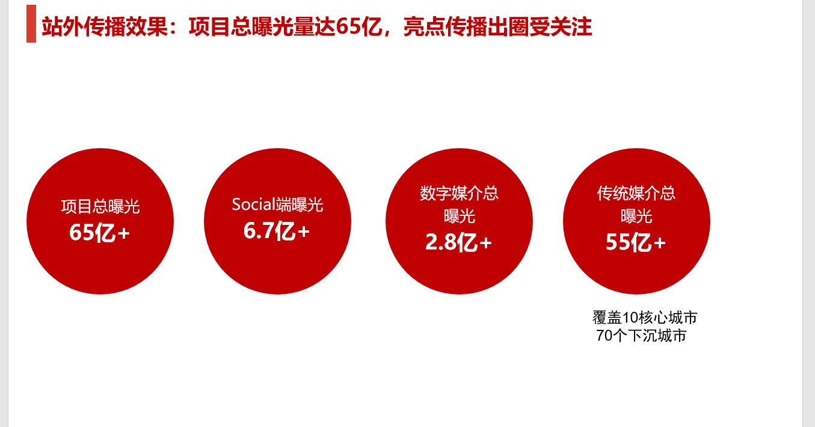
- 专家及用户的评论：
